APUNTE N°2:” ¿CÓMO ORDENAR LA INFORMACIÓN ESTADÍSTICA?”
Nombre del estudiante : ______________________________________________________________
Fecha : 16/10/2020____________ Curso : 1° Nivel ____________________

¿QUÉ ES LA ESTADÍSTICA?
La estadística es la ciencia que utiliza recursos matemáticos para organizar y resumir una gran cantidad de datos obtenidos de la realidad, para inferir conclusiones respecto de ellos. Esta ciencia es parte de toda investigación científica y nos indica cómo debe emplearse la información y cómo dar una guía de acción en situaciones prácticas que suponen incertidumbre. La estadística se ocupa de los métodos y procedimientos para recoger, clasificar, resumir y presentar la información disponible a partir de tablas y gráficos.

- Un ejemplo de Investigación
Supongamos que un estudiante de 1er ciclo de enseñanza media del Colegio Intech de la ciudad de Chillán tiene la siguiente inquietud y quisiera emprender un proceso investigativo científico. Su inquietud la formula a partir de la siguiente pregunta ¿Cuáles son los intereses de lectura de mis compañeros? La encuesta es aplicada a “Todos los estudiantes de 1er Ciclo de dicho establecimiento educacional: 45 estudiantes

Para poder responder la pregunta, él debe usar los métodos sencillos que provee la Estadística:
1ª Tener claridad en la Población y Variable Estadísticas de interés para poder ordenar la información
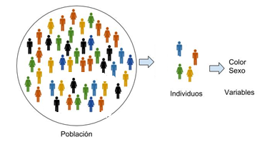 | - Población: Total de elementos bajo estudio  - Individuos: Elementos individuales de la población  - Variables: Características de los individuos. Ejemplos: Color, Sexo, Edad, Gustos musicales, etc
Así, en este estudio claramente la Población Estadística es “Todos los estudiantes de 1er ciclo del colegio Intech” y la Variable estadística es “Tipo de libro que gusta leer”

2º Construir una encuesta que le permitirá recolectar datos de interés
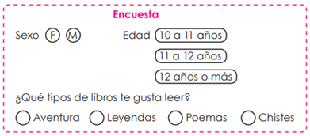
Datos salidos de la aplicación de la encuesta en el curso:
Chiste | Leyenda | Leyenda | Poema | Leyenda | Chiste | Aventura | Aventura | Chiste
Leyenda | Leyenda | Poema | Poema | Aventura | Aventura | Poema | Aventura | Leyenda
Chiste | Leyenda | Poema | Aventura | Aventura | Poema | Leyenda | Leyenda | Leyenda
Leyenda | Leyenda | Aventura | Aventura | Leyenda | Aventura | Aventura | Leyenda | Leyenda
Aventura | Chiste | Aventura | Aventura | Aventura | Chiste | Aventura | Aventura | Chiste

3ª Se confecciona una tabla estadística con la variable de interés (1er columna) y la frecuencia absoluta o recuento (2da columna)
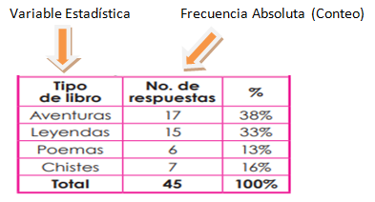
Nota: La tabla estadística se puede enriquecer con una 3ra columna que da cuenta de las frecuencias porcentuales.
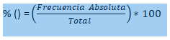
Ejemplo: Para ver cómo se obtuvo el porcentaje de estudiantes que gusta leer libros de Aventuras y de Leyendas es cosa de aplicar la fórmula sencilla:
- %(Aventuras) = $\left(\frac{17}{45}\right)*100$ = $0,377*100=37,7 ≈38$
Nota: Al dividir 17 entre 45, da como resultado 0,3777777777…. (decimal infinito). Es suficiente para efectos de un registro sencillo trabajar hasta con 3 cifras decimales. Por eso se registró simplemente 0,377. Tener en cuenta por la ley del redondeo que $37,7 ≈38$
- %(Leyendas) = $\left(\frac{15}{45}\right)*100$ = $0,333*100=33,3 ≈33$
Nota: Tener en cuenta que por la ley del redondeo $33,3 ≈33$
4ª Si queremos visualizar la información de la tabla estadística es muy bueno realizar un gráfico. Los más sencillos son los Gráficos de Barras
Nota: Todo gráfico para que sea estadístico debe llevar título y cada eje con los respectivos rótulos
¡A poner en práctica lo aprendido!
PROBLEMA: Un grupo de 3 estudiantes hicieron una encuesta para recolectar información acerca del tipo de redes sociales que usan con mayor frecuencia durante la semana. Los datos arrojados son los siguientes:
Facebook | Instagram | Instagram | Facebook | Whatsapp | Whatsapp
Facebook | Whatsapp | Whatsapp | Whatsapp | Intagram | Intagram
Whatsapp | Facebook | Whatsapp | Instagram | Instagram | Twiter
Whatsapp | Whatsapp | Instagram | Twitter | Facebook | Whatsapp

- Mencionar cuál es la Población y Variable estadísticas
- Construir una tabla estadística similar al del ejemplo anterior con sus frecuencias absolutas y porcentuales
- Realizar un gráfico de barras estadístico con título incluido y rótulos (nombres) en ambos ejes vertical y horizontal

